# Требования к проекту «MusicTheory»

# Содержание

1 [Введение](https://github.com/axlgrim/TRTPO-Project/blob/master/Documents/Requirements/Requirements_Document.md#intro)  
2 [Требования пользователя](https://github.com/axlgrim/TRTPO-Project/blob/master/Documents/Requirements/Requirements_Document.md#user_requirements)  
2.1 [Программные интерфейсы](https://github.com/axlgrim/TRTPO-Project/blob/master/Documents/Requirements/Requirements_Document.md#software_interfaces)  
2.2 [Интерфейс пользователя](https://github.com/axlgrim/TRTPO-Project/blob/master/Documents/Requirements/Requirements_Document.md#user_interface)  
2.3 [Характеристики пользователей](https://github.com/axlgrim/TRTPO-Project/blob/master/Documents/Requirements/Requirements_Document.md#user_specifications)  
2.4 [Предположения и зависимости](https://github.com/axlgrim/TRTPO-Project/blob/master/Documents/Requirements/Requirements_Document.md#assumptions_and_dependencies)  
3 [Системные требования](https://github.com/axlgrim/TRTPO-Project/blob/master/Documents/Requirements/Requirements_Document.md#system_requirements)  
3.1 [Функциональные требования](https://github.com/axlgrim/TRTPO-Project/blob/master/Documents/Requirements/Requirements_Document.md#functional_requirements)  
3.2 [Нефункциональные требования](https://github.com/axlgrim/TRTPO-Project/blob/master/Documents/Requirements/Requirements_Document.md#non-functional_requirements)  
3.2.1 [Атрибуты качества](https://github.com/axlgrim/TRTPO-Project/blob/master/Documents/Requirements/Requirements_Document.md#quality_attributes)

# 1 Введение

Целью проекта под названием «MusicTheory» является обучение пользователя музыкальной теории и закрепление полученных знаний на практике. Пользователь может видеть свой прогресс по изученным темам и уделять внимание тем темам, прогресс по которым ниже остальных.

# 2 Требования пользователя

## 2.1 Программные интерфейсы

Приложение использует интерфейсы и внешние модули: GOOGLE API SQLite

## 2.2 Интерфейс пользователя

Проект разрабатывается как мобильное приложение, предусматривающее сенсорное управление. Взаимодействие с пользователем осуществляется при помощи анализа действий пользователя на экране.

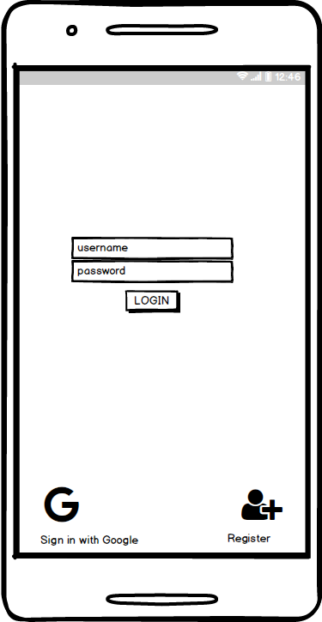

Процесс авторизации пользователя

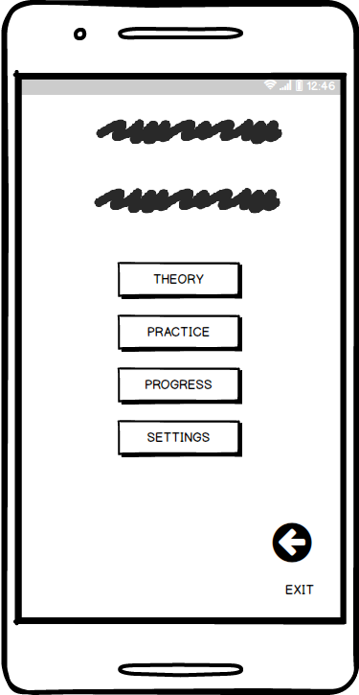

Макет главного меню

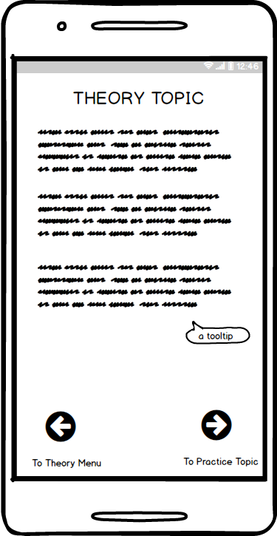

Процесс изучения музыкальной темы

## 2.3 Характеристики пользователей

Проект рассчитан на людей всех возрастов вне зависимости от пола. Для пользованием приложения не требуются специальные навыки или знания о музыке и музыкальной теории. Приложение подразумевает обучение пользователя с нуля.

## 2.4 Предположения и зависимости

Приложение разрабатывается с ориентиром на площадки «App Store» и «Play Market»,пользователи с телефонами на ОС «Windows Phone» не смогут пользоваться данным приложением. Также подразумевается наличие интернета для регистрации и сохранения прогресса, несмотря на то, что приложение способно работать в «оффлайн» режиме.

# 3 Системные требования

Гаджет должен работать на Android 5.1.1и выше либо iOS 9 и выше; Иметь 50 МБ свободного места на жестком диске; Иметь процессор Qualcomm Snapdragon 400-ой серии или выше.

## 3.1 Функциональные требования

Приложение должно регистрировать новый аккаунт пользователя;

Приложение должно уметь синхронизировать аккаунт приложения с аккаунтом пользователя GOOGLE;

Приложение должно загружать меню Теории или Практики в зависимости от выбора пользователя;

Приложение должно отображать релевантную информацию в разделе Теории в зависимости от выбранной пользователем субкатегории;

Приложении должно предложить тест по выбранной пользователем теме в разделе Практики;

Приложение должно показывать прогресс пользователя в меню Прогресса;

Приложение должно сохранять прогресс пользователя в обучении.

## 3.2 Нефункциональные требования

Приложение должно иметь user-friendly дизайн;

навигация по приложению должна быть очевидной: пользователь должен попасть в любое меню по нажатию не более четырех экранных кнопок;

## 3.2.1 АТРИБУТЫ КАЧЕСТВА

Легкость и простота использования являются ключевыми задачами, ввиду ориентированности на все группы возрастов.